TÍTULO ORIGINAL: Queen’s Gambit

TÍTULO ESPAÑOL: Gambito de Dama

ESCRITOR: Scott Frank

DIRECTOR: Scott Frank

BANDA SONORA: Carlos Rafael Rivera

GÉNERO: Drama

BASADO EN: Novela de suspenso “The Queen’s Gambit”, de Walter Tevis. (1983)

PROTAGONISTAS:

**·** Anya Taylor-Joy como Beth Harmon.

**·** Isla Johnston como la jóven Beth Harmon.

**·** Annabeth Kelly como Beth Harmon de 5 años.

**·** Bill Camp como William Shaibel, el conserje.

**·** Marielle Heller como Alma Wheatley, madre adoptive de Beth.

**·** Thomas Brodie-Sangster como Benny Watts, amigo y competidor de Beth.

**·** Moses Ingram como Jolene, mejor amiga de Beth.

**·** Harry Melling como Harry Beltik, amigo y competidor de Beth.

**·** Christiane Seidel como Helen Deardoff, directora del “Hogar de Niñas Methuen”.

**·** Rebecca Root como la señora Lonsdale, profesora y directora del coro de niñas del hogar.

**·** Marcin Dorocinski como Vasily Borgov, campeón mundial ruso y competidor más feroz de Beth.

**·** Jacob Fortune-Lloyd como Townes, amor de Beth no correspondido debido a su homosexualidad.

**·** Chloe Pirrie como Alice Harmon, madre biológica de Beth.

**·** Akemnjl Ndifornyen como el señor Fergusson, ayudante del hogar.

TEMPORADAS: 1

CAPÍTULOS: 7

AMBIENTACIÓN: Años 50/60

AÑO: 2020

MEDIO DE DIFUSIÓN: Plataforma de Netflix.

IMÁGENES:



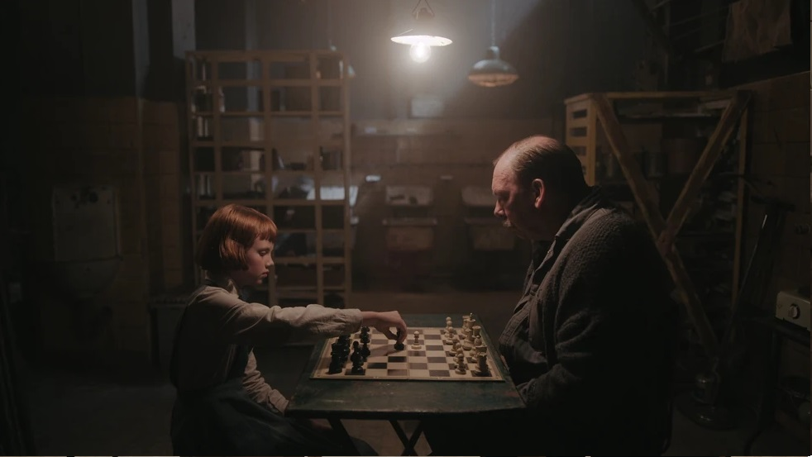· **Ajedrez**: Juego de mesa en el que se basa la serie.

· Beth y Shaibel: El conserje del Hogar enseñándole algunas jugadas a Beth.